
气压传感器
使用说明书
JPS-Q

- 产品简介
1.1产品概述
JPS-Q系列气压传感器是一款适用于大多数气压测量环境的压阻式压力敏感元件，其核心是一款利用MEMS工艺加工的硅压阻式敏感元件，该压力敏感芯片由一个弹性膜和集成在膜上的四个电阻组成，四个压敏电阻形成了惠斯通电桥结构，当有压力作用在弹性模算上时电桥会产生一个与所加压力成线性比例关系的电压输出信号。
JPS-Q系列气压传感器采用标准的SOP6、DIP6形式封装，方便客户采用表填贴装或者双列直插式进行安装。
本产品具备良好的线性、重复性和稳定性，灵敏度高，方便用户针对输出和温漂进行调试和补偿。
1.2 应用领域
- 电子血压计、呼吸机、制氧机、监护仪等医疗领域
- 胎压计、MAP、转向助力、刹车助力等汽车电子领域
- 按摩器、按摩椅、气垫床等运动健身器材领域
- 真空包装机、真空搅拌机、真空破壁机、真空保鲜盒、真空泵等真空负压领域
- 洗衣机、啤酒机、咖啡机、吸尘器、净水压机、力仪表、气动元件等领域
1.3 可选规格
型号 | 描述
JPS-QXXXX-D | DIP封装的气压传感器
JPS-QXXXX-S | SOP封装的气压传感器
- 主要参数
2.1产品参数
指标 | 最小值 | 典型值 | 最大值 | 单位
标准量程 | 10、20、40、100、200、700 |  |  | KPa
工作温度 | -30 |  | +100 | ℃
存储温度 | -40 |  | +125 | ℃
桥臂电阻 | 4 | 5 | 6 | KΩ
零点输出 | -5 |  | +10 | mV
满量程输出 | 35 | 50-90 | 110 | mV
桥阻温度系数 | 1700 | 2100 | 2500 | ppm/℃
零点温度系数 | -0.06 | ±0.02 | 0.06 | %FS/℃  恒流供电
满量程温度系数 | -0.06 | ±0.02 | 0.06 | %FS/℃  恒流供电
非线性 | -0.3 | ±0.1 | 0.3 | %FS  ≥20KPa时
迟滞 | -0.3 | ±0.1 | 0.3 | %FS
重复性 | -0.2 | ±0.1 | 0.2 | %FS
备注:本表是在基准状态下测试，其中温漂的测试范围为0-60℃，气压传感器产品请用于无腐蚀气体介质中。
压力换算:100kPa=0.1MPa=1Bar≈14.5PS≈750mmH
2.2 产品外观图
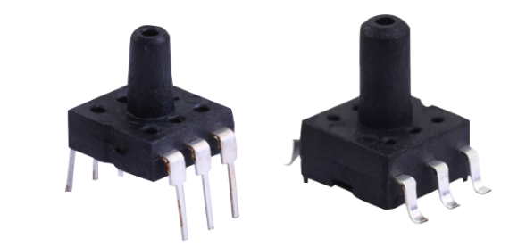
图2.1 DIP封装和SOP封装（左为DIP封装，右为SOP封装）
2.3 产品封装尺寸
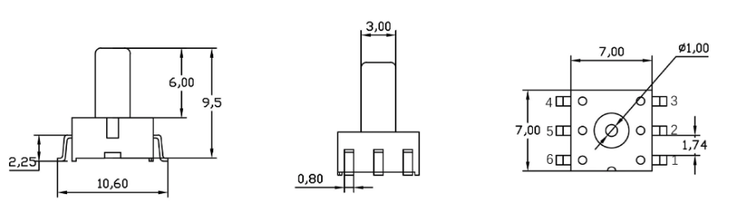
typ
图2.2 SOP封装
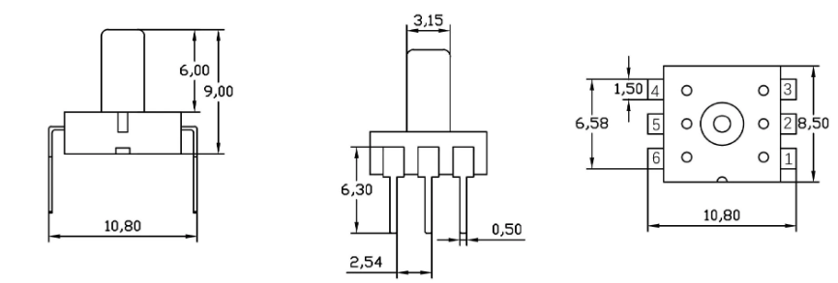
图2.3 DIP封装
2.4 引脚定义
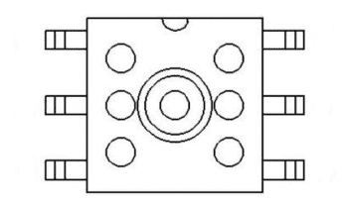
3
2
4
5
6
1
图2.4 引脚定义
引脚序号 | 1 | 2 | 3 | 4 | 5 | 6
引脚定义 | Vo₋ | Vs- | NC | Vo₊ | Vs₊ | Vo-

- 注意事项
由于本产品为热容量较小的小型构造，因此请尽量减少来自外部的热量的影响。否则可能会因热变形而造成破损，引起特性变动。请使用非腐蚀性的松香型助焊剂。另外，由于产品暴露在外，因此请注意不要使助焊剂侵入内部。
1）手焊接
- 请使用头部温度在260～300℃(30W)的电烙铁在5秒以内实施作业。
- 在端子上施加负载进行焊接的情况下，由于输出可能会发生变化，因此请注意。
- 请充分清洗电烙铁头。
2）波峰焊
- 在温度为260℃以下的DIP焊锡槽内,在5秒以内实施作业。
- 安装在热容量较小的基板上时，可能会发生热变形
- 因此请避免采用波峰焊方式
3）回流焊接(LGA或SOP）
推荐的回流炉温度设置条件如下所示:
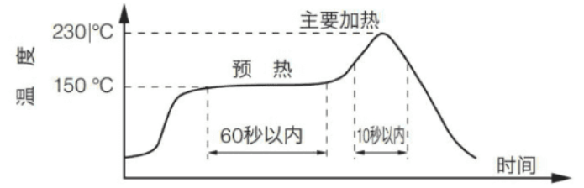
图3.1 回流炉温度设置
因为由于焊接装置、环境条件等原因，传感器的外端因为高温可能会发生溶解和变形，贴装温度参数务必根据实际情况自行调节。
4）焊接部的修焊
- 请一次性完成修焊。
- 对搭焊进行修正时，请使用头部形状较平滑的电烙铁，请勿追加涂敷助焊剂。
- 关于电烙铁头部的温度，请使用上文要求温度以下的电烙铁。
5）在端子上施加过度的力后，会引发内部变形，可能会导致产品损坏
6）印刷板的翘度相对于整个传感器应保持在0.05mm以下。
7）安装传感器后，对基板进行切割弯折时，请注意不要在传感器侧产生应变力。
8）由于传感器的金属端子为外露构造，请注意ESD防护。请注意不要用金属片或者手等触摸。
- 焊接后如果需要涂覆三防漆等药剂，请注意不要使传感器上面粘上药剂。
- 产品命名规则与选型
名称 | 类别
精讯畅通压力系列传感器 | JPS
输出信号 | -Q：气压差压
最低量程 | 10：-100KPa  04：-40KPa  02：-20KPa  01：-10KPa  00：0KPa
最高量程 | D1:100pa  D2:200pa  D5:500pa  M1:1Kpa  M2:2Kpa  M5:5Kpa  01:10Kpa  02:20Kpa  03:35KPa  07:70Kpa  10:100Kpa  25:250Kpa  60:600Kpa  1M0:1Mpa  1M6:1.6Mpa  2M5:2.5Mpa  4M0:4MPa  6M0:6MPa  10M:10MPa  16M:16MPa  25M:25MPa  40M:45MPa  60M:60MPa  100M:100MPa
封装 | -D:DIP6封装  -S:SOP6封装
输出信号 | -S：IIC输出信号
示例:JPS-Q1010-D型号代表精讯畅通生产的气压传感器，是DIP封装的，压力范围是-100KPa到100KPa，输出信号为原始信号。

